|  |
| --- |
| **빅데이터 기반 커넥티드카 관제 및 반응형 광고 서비스** |
|  |

|  |  |
| --- | --- |
| 2020.04.25 | 디지털사이니지를 활용한 반응형 광고 서비스 및 car payment 시스템 구축 |

|  |
| --- |
|  |

빅데이터 기반 커넥티드카 관제 및 반응형 광고 서비스

디지털사이니지를 활용한 반응형 광고 서비스 및 car payment 시스템 구축

# 현재 status

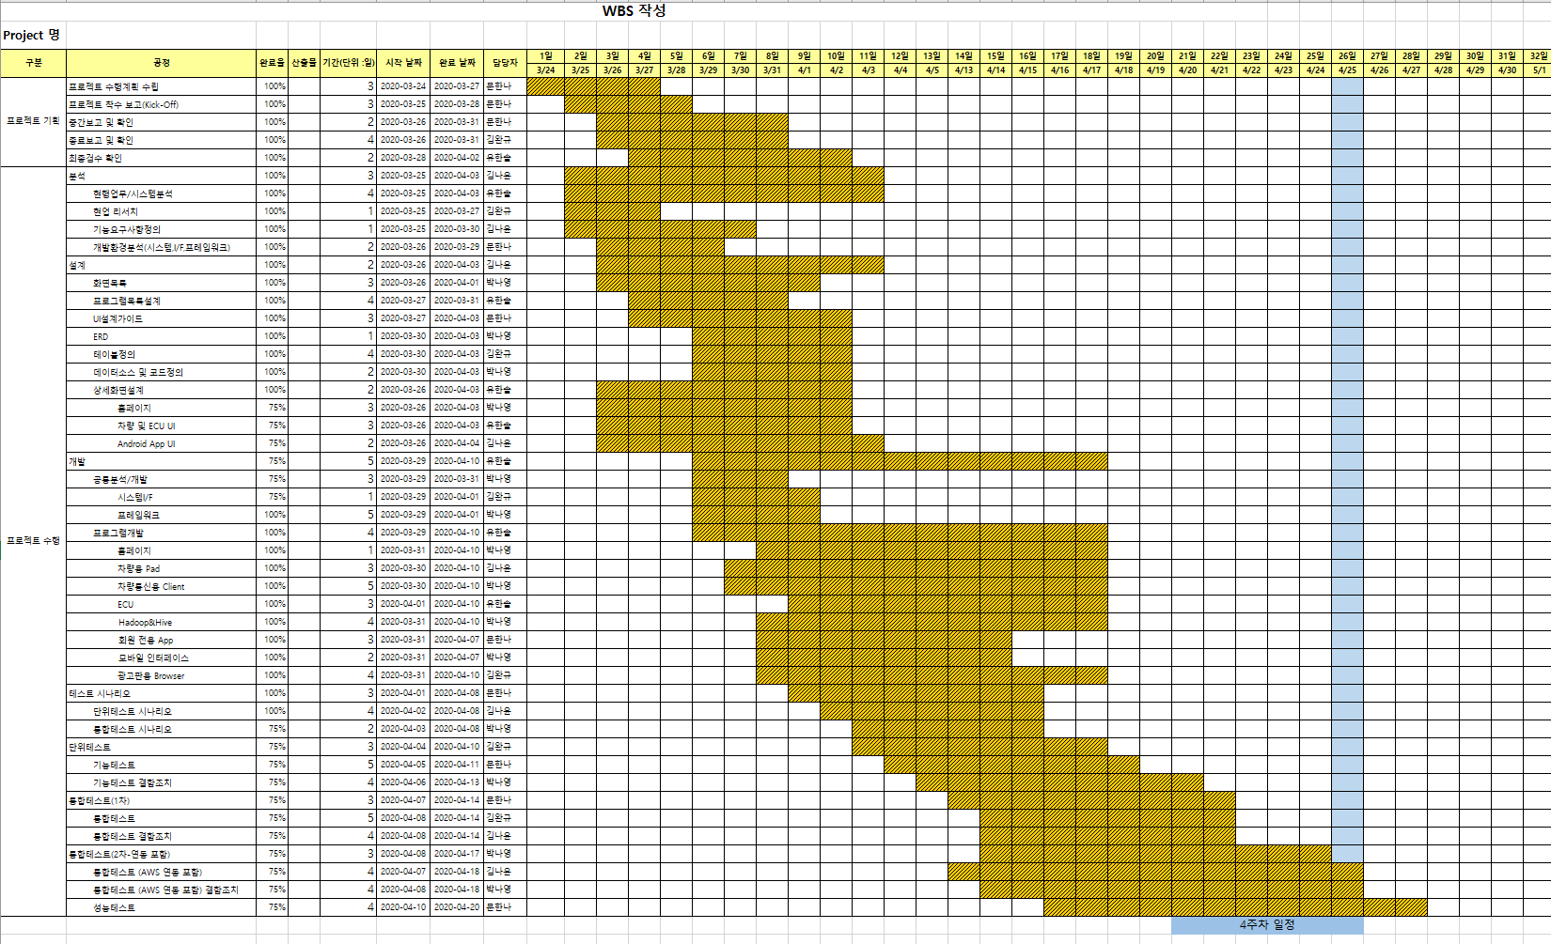

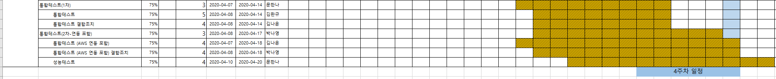

# 시연

<http://70.12.231.175:8088/finalpj/>

## 현재 구현 정도 및 최종 목표

현재 구현 정도

**70%**

|  |  |
| --- | --- |
| 현재 구현 기능   * 사용자 어플 : 회원가입 및 로그인 기능, Oracle DB연동 , 카드 등록 액티비티 * 웹 서버 : 광고 목록, 유저 목록, 광고판 위치, 연결된 유저에게 맞춤형 광고 제공, 차트페이지, 데이터베이스에 있는 광고 리스트 순차재생 * TCP/IP 서버 : Client와 Pad, Webserver간의 통신 연결 * 차량 환경 구성 : Can 통신 활용하여 임의의 값 속도, 연료 값과 온도 센서를 활용하여 온도 값을 3개의 라떼 판다에 각각 구현, 하나의 라떼 판다에 3가지 정보를 전송 * 차량 패드 : 라떼판다 통신 환경 세팅, 차량과 광고판의 구동로직 설정, 웹뷰를 통한 동영상 재생 * Aws에 Hadoop Cluster 구축 완료 및 1만건 logdata 저장완료 웹서버에 차트페이지 구현을 위한 전달 할 쿼리 작성 완료 | 최종 목표   * 사용자 어플 : car payment 기능 구현 (카드 등록 및 결제 이력 조회 등) * 광고판에 재생되고 있는 광고 연결된 유저에게 FCM알림, AWS 상에서 하둡과 통신 * 차량 환경 구성 : 전송된 3가지 정보를 id에 따라 구분하여 pad에 전송 * 라떼판다로부터 오는 정보에 맞게 UI구현, PayActivity에 구매시현 내용 추가, UI디자인 * 웹서버 및 DB aws 이관 작업 및 정상적으로 트랜잭션 처리가 되는지 테스트 |